12° Campionato di CALCIO Serale over 35
Stagione Sportiva 2014 - 2015



Comunicato Ufficiale
n° 14 del 31-01-15

Recuperi 5°- 7°giornata di andata

DATA |  | 5° - 7°giornata |  | Ris.
L | 26/01/15 | ATL. LODIVECCHIO | CARPIANESE | 2 | 2
L | 26/01/15 | FC VIZZOLO | FC CAVALLINO B | 0 | 4
G | 29/01/15 | AMICI DEL CALCIO | CASELLE L | N | D
G | 29/01/15 | P.R MODA | VILLANTERIO | 0 | 1
V | 30/01/15 | A.MAIRANO | A.LOCATE | 2 | 2

TABELLINI
L | 26-gen. | Atlet. Lodi Vecchio | Carpianese | 2 | 2
Reti |  | Arienti G  Arcieri V | Luinetti S  Grillo S
Ammoniti |  | Nicoli A  Manitto P  Petroli P | Imberti S  Zambelli S
Espulsi
Arbitro |  | LUIGI | LIGUORI

L | 26-gen. | FC Vizzolo | FC Cavallino | 0 | 4
Reti |  |  | Crocetti D  Putelli R  Putelli E  Piciaccia E
Ammoniti |  | Stanzione R  Muriglio G | Putelli R  Camilletti M  Piciaccia E  Scarpino G
Espulsi
Arbitro |  | MAURO | ORLANDO

G | 29-gen. | Amici del calcio | A. Caselle | n | d
Reti |  | GARA NON | DISPUTATA
Ammoniti
Espulsi
Arbitro

G | 29-gen. | P.R Moda | FC Villanterio | 0 | 1
Reti |  |  | Maio A
Ammoniti |  | Oliverio D  Ciceri M | Soffientini L  Maio A
Espulsi
Arbitro |  | GIUSEPPE | LAROCCA

V | 30-gen. | A. Mairano | A. Locate | 2 | 2
Reti |  | Trivellato A  EL Hoat M | Zirilli A  Abbate A
Ammoniti
Espulsi
Arbitro |  | IVAN | MINERVA

CLASSIFICA GENERALE

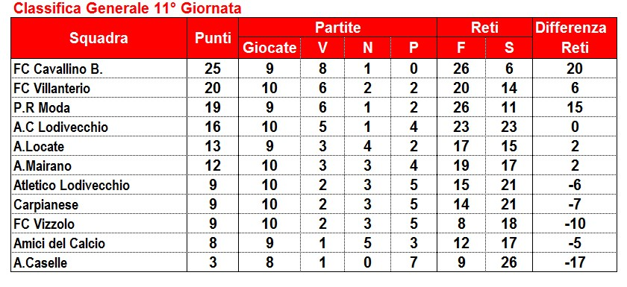

CLASSIFICA COPPA DISCIPLINA
N° | Squadre | N°  Ammonizioni | N°  Espulsioni | Punti  Ammonizioni | Punti  Espulsioni | TOTALE
1 | A.Caselle | 5 | 0 | 5 | 0 | 5
2 | Amici del Calcio | 7 | 0 | 7 | 0 | 7
3 | Atlet.Lodi Vecchio | 7 | 1 | 7 | 1 | 10
4 | FC Cavallino B. | 10 | 1 | 10 | 3 | 13
5 | F.C Vizzolo | 13 | 0 | 13 | 0 | 13
6 | P.R Moda | 11 | 1 | 11 | 3 | 14
7 | A.C Lodi Vecchio | 8 | 2 | 8 | 6 | 14
8 | Carpianese | 12 | 1 | 12 | 3 | 15
9 | A. Mairano | 9 | 2 | 9 | 6 | 15
10 | FC Villanterio | 12 | 2 | 12 | 6 | 18
11 | A. Locate | 20 | 0 | 20 | 0 | 20
DISCIPLINA

AMMONITI:

Atlet. Lodi Vecchio
Nicoli A
Manitto P
Petroli P
Carpianese
Imberti S
Zambelli S

FC Vizzolo
Stanzione R
Muriglio G
FC Cavallino
Putelli R
Camilletti M
Piciaccia E
Scarpino G
P.R Moda
Oliverio D
Ciceri M
FC Villanterio
Soffientini L
Maio A
DIFFIDE:

Giocatore | Squadra
Zirilli A | ( A. Locate )
Strippoli C | ( FC Vizzolo)
Boselli L | ( Amici del calcio )
Beretta G | ( FC Villanterio )
Di Zuzio A | ( A. Locate )
Mazza C | ( P.R Moda )
Tortora D | ( Atlet. Lodi Vecchio )
Marchini F | ( A. Mairano )
Vinci G | ( FC Cavallino B )
Musiu F | ( Carpianese )
Borrelli R | ( A. Locate )
De Paola F | ( FC Vizzolo )
Putelli R | ( FC Cavallino B )
Piciaccia E | ( FC Cavallino B )

SQUALIFICHE S. D. A ( 1 GIORNATA ) :
Imberti S ( Carpianese )
Zambelli S ( Carpianese )
Ciceri M ( P.R Moda )
SQUALIFICHE :

AMMENDE :
Multa di 15€ alla squadra dell’Atlet. Lodi Vecchio per la segnatura del campo incompleta.

Così deciso in Lodi, il 23/12/2014 ;
Commissione arbitrale di 1° Istanza _Settore disciplina :
G. Torriani – M. Dell’Orco – A. Marelli

CLASSIFICA MARCATORI:

N° Reti | GIOCATORE | SQUADRA
11 | Maio A. | FC Villanterio
9 | Sorbara M. | A. Mairano
8 | Caserini C. | A.C Lodi Vecchio
8 | Putelli R | FC Cavallino
6 | Lovagnini A. | P.R Moda
6 | Ciceri A. | P.R Moda
5 | De Gradi A. | Amici del calcio
5 | Zito F. | A.C Lodi Vecchio
5 | Arcieri V. | Atlet. Lodi Vecchio
5 | Putelli E. - Piciaccia E. | FC Cavallino
4 | Vinci G. | FC Cavallino
4 | Caputo S. | Atlet. Lodi Vecchio
4 | Bertin F. | A.C Lodi Vecchio
4 | Grillo S. | Carpianese
4 | Canedoli D. | A. Locate
3 | Belloni A. | A. Locate
3 | Bologna D. - Chiesa O. | P.R Moda
3 | Luinetti S. | Carpianese
3 | Merlini S. | Amici del calcio
2 | Abbattista G | FC Vizzolo
2 | Bruneri R. – Reali A. - Mazza R. | A. Locate
2 | Trivellato A. - Potere C. - Cisarri D. | A. Mairano
2 | Valvo S. - Folli A. – | Carpianese
2 | Scudellaro L. | A.C Lodi Vecchio
2 | Luongo S. – Cattaneo A. | A. Caselle
2 | Spada F. - Gandini M. - Comaschi M. | FC Villanterio
2 | Bertolotti B. | P.R Moda
2 | Napoli S. - Crocetti D | FC Cavallino
2 | Arienti V.- | Atlet. Lodi Vecchio
1 | Sepa D. – Monfredini E. – Zanoni M. – Donadelli S. – Daccò R. | A. Caselle
1 | Moro F.- Lombardi G. – Doglio D. – Tortora D. | Atlet. Lodi Vecchio
1 | Stoia V.-Castioni L.- Cabri R.- Capra E.-Gatti G.- Mazza C. | P.R Moda
1 | Gentile A. – Mauri L. – Copaloni F | A.C Lodi Vecchio
1 | Dovalla Eycun – Cappelletti C. – Soffientini L. | FC Villanterio
1 | Biumi C. – Musiu M. – Ferrari L | Carpianese
1 | Piccione E. – Bianchi M. – Altieri N. – Perra A. | Amici del calcio
1 | Quadri C. – Ceresini G. | A. Mairano
1 | Abbate A.- Gervasoni A.- | A. Locate
1 | Maderna L. – Tedesco L.- Dragoni M. – Spadafero D.- Stanzione R. | FC Vizzolo
1 | Autogol | FC Vizzolo
1 | Autogol | P.R Moda

